Лабораторна робота № 5
Тема: Визначення ефективності посіву на чашках Петрі.
Мета: ознайомитися з методикою визначення виживаємості клітин шляхом визначення ефективності посіву на чашках Петрі (методика клонування).
Обладнання: лабораторний посуд, гемоцитометр (камера Горяєва), 0,25% трипсин, поживне середовище, дистильована вода, 70% етанол, вата, мікроскоп, трипановий синій, нейтральний червоний.
Питання для самопідготовки:
1. Трансформація та імморталізація клітин у культурі
2. Встановлення аутентичності клітин у культурі
3. Методи візуалізації клітин у культурі
4. Крива росту популяції клітин у культурі
5. Сортування кілтин у культурі
6. Диференціювання клітин у культурі
7. Морфологічне дослідження клітин у культурі
8. Хромосомний аналіз клітин у культурі
9. Кількісний аналіз клітин у культурі
10. Дослідження цитотоксичності клітин у культурі
11. Контамінація та шляхи її усунення
12. Культури специфічних клітин
13. Органотипові культури
14. Клонування клітин у культурі
15. Органотипова культура клітин

Хід роботи:
Завдання 1. Підготовка культури клітин.
Провести трипсинізацію моношарової культури для отримання суспензії одиничних клітин.

Завдання 2. Підготування посуду та середовища для посіву.
- Пронумеровати чашки Петрі зі сторони дна.
- Приготувати поживне середовище:
- 50 мл поживного середовища
- Антибіотик із розрахунку 40 мкл/мл
- 5 мл сироватки
- Розлити у 3 епендорфи по 0,9 мл поживного середовища, 3 епендорфи по 0,5 мл та 1 епендорф – по 0,6 мл

Завдання 3. Підготовки культури клітин до клонування.
- Після інкубації з трипсином додати до культури клітин поживне середовище, що містить сироватку та диспергувати.
- Підрахувати клітини у гемоцитометрі
- Зробити наступні розведення клітин:
- 2*10⁴ – використовувати як основну концентрацію, з якої робити усі наступні розведення;
- 2*10³ кл./мл;
- 200 кл./мл;
- 100 кл./мл;
- 50 кл./мл;
- 20 кл./мл;
- 10 кл./мл.
Розведення провести по схемі:

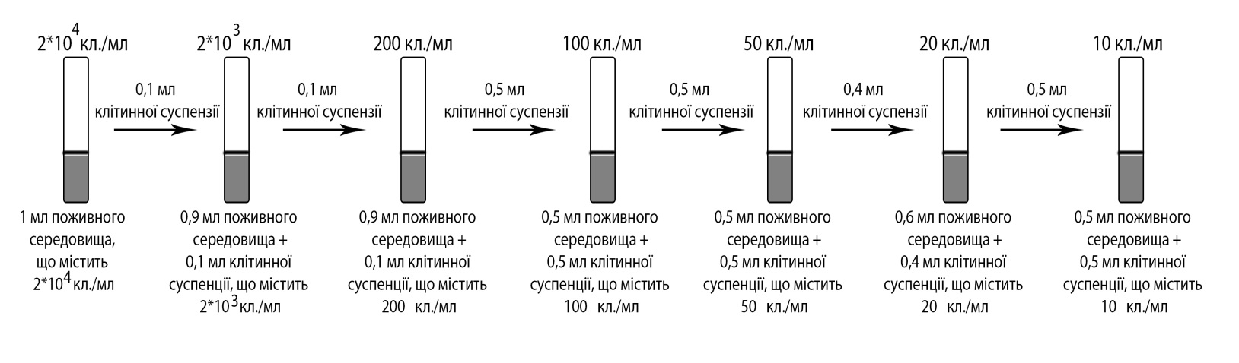
Завдання 4. Посів клітин визначеної концентрації.
- Посіяти у чашки Петрі з кожної концентрації у 3 мл поживного середовища.
- Загерметизувати чашку Петрі за допомогою парафіну.
- Поставити чашки Петрі у термостат при 37 ⁰С на 1-3 тижні.
Завдання 5. Метод визначення ефективності посіву шляхом клонування у агарі (для суспензыйної культури).
1. Зробити завд. 2, 3.
2. Приготувати агарову підложку:
- у флакон налити 20 мл дистильованої води та додати 0,4 г агар-агару;
- кип’ятіти до повного розчинення агару;
- проавтокловувати агар-агар, залишити на водній бані;
- відібрати 10 мл 2% агару та змішати з рівним об’ємом поживного середовища (завд.2, п.2);
- розлити у чашки Петрі.
3. Приготувати клітинну суспензію:
- зробити розведення, як у завд. 3, пунк 3.
- з флакону з 2% агаром відібрати 3 мл та додати 7 мл поживного середовища (отримаємо 0,6% агар);
- додати у епендорфи з клітинною суспензією по 1 мл 0,6% агару (отримаємо клітинну суспензію у 0,3 % агарі);
- промаркувати чашки Петрі та розлити з кожного епендорфа у одну чашку.
4. Загерметизувати чашки Петрі.

